INDICAÇÃO Nº 6087/2017

Sugere ao Poder Executivo Municipal melhorias junto a Quadra Pública, localizada na Rua Maria Grella Modenese esquina com a Rua Bueno Brandão, no bairro Jardim Residencial Mariana.

Excelentíssimo Senhor Prefeito Municipal,

Nos termos do Art. 108 do Regimento Interno desta Casa de Leis, dirijo-me a Vossa Excelência para sugerir que, por intermédio do Setor competente, seja executado melhorias junto a Quadra Pública, localizada na Rua Maria Grella Modenese esquina com a Rua Bueno Brandão, no bairro Jardim Residencial Mariana, neste município.

Justificativa:

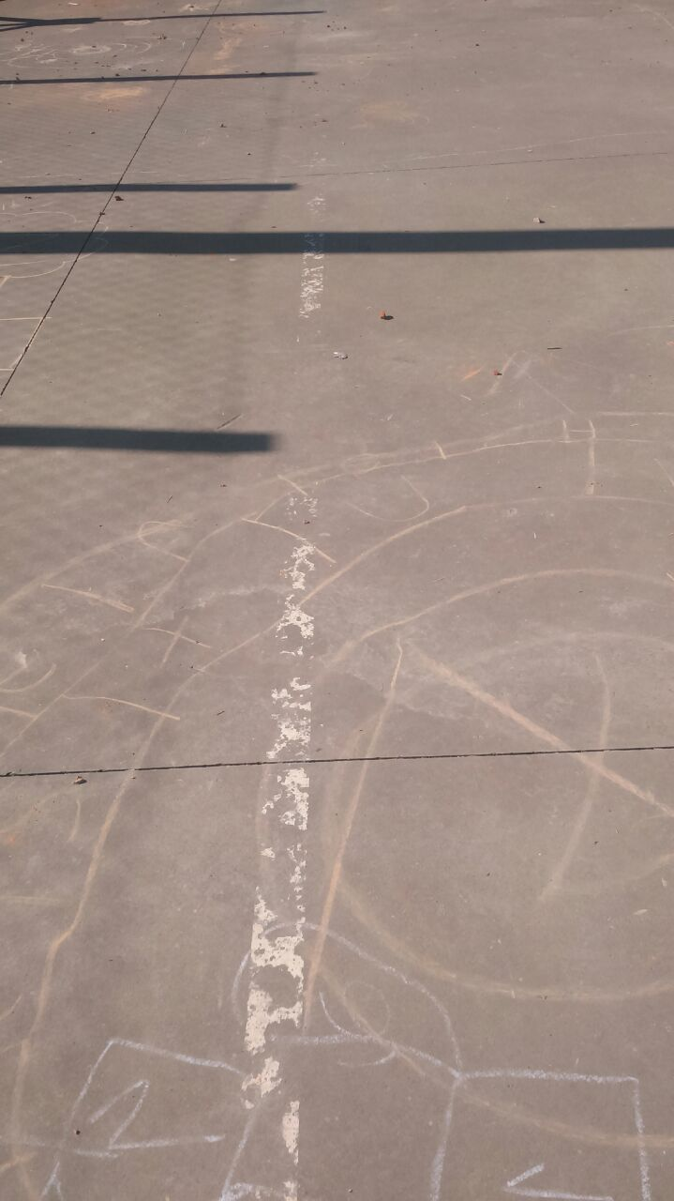

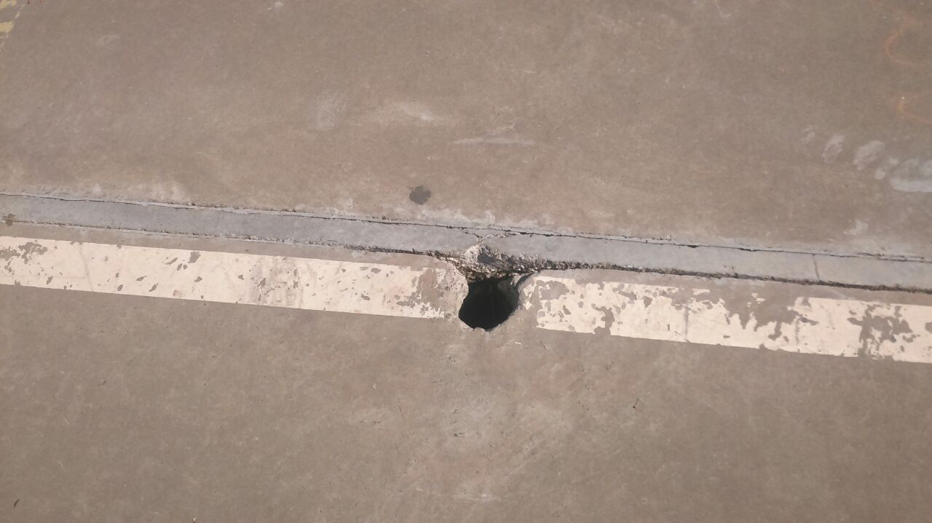

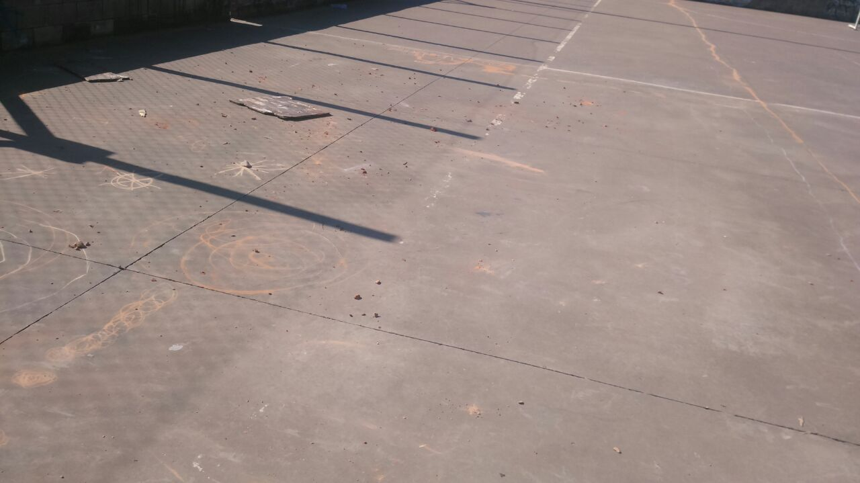

Conforme reivindicação da população, solicitamos a pintura das marcações das dimensões da quadra, uma vez que estão defasadas, dificultando a prática de esportes no local. Também solicitam o fechamento de buraco para colocação de haste para sustentação de rede de vôlei, uma vez que não há praticantes de tal modalidade no local e, o buraco pode vir a ocasionar lesões durante a prática do futsal, modalidade a qual se pratica na quadra.

Plenário “Dr. Tancredo Neves”, em 24 de julho de 2.017.

JESUS VENDEDOR

-Vereador / Vice Presidente-

